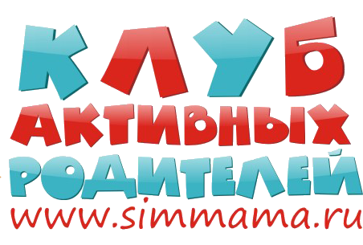
Ульяновская региональная общественная организация по поддержке родительства и здоровья семьи «Клуб активных родителей»

ЗАЯВКА
на обучение по курсу «Школа блогера».
Старт программы 04.12.2020г., окончание программы 23.12.2020г.

1 | Фамилия, имя, отчество  родителя
2 | Фамилия, имя, отчество  участника
3 | Полных лет  (Число, месяц, год рождения участника)
4 | Электронный адрес
5 | Контактный телефон родителя

«________» __________________ 2020г. ___________________________________
(подпись)

Согласие родителя (законного представителя) участника курса «Школы блогера», проводимого УРОО «Клуб активных родителей» в 2020 учебном году, на обработку персональных данных.

Я ,___________________________________________________________________________
(Ф.И.О. родителя или законного представителя несовершеннолетнего обучающегося)
паспорт выдан
(серия, номер) (когда, кем)

(в случае опекунства указать реквизиты документа, на основании которого
осуществляется опека и попечительство)

ознакомлен (а) с Положением о проведении конкурса «Мой любимый город», данных моего ребёнка____________________________________________________________

______________________________________________________________________________________________________
(фамилия, имя, отчество ребёнка)

оператором - УРОО «Клуб активных родителей» для участия в названном курсе. Перечень персональных данных, на обработку которых дается согласие: фамилия, имя, отчество, паспортные данные родителя; фамилия, имя, отчество, школа, класс, домашний адрес, дата рождения, телефон, электронный адрес, результаты участия в соответствующем конкурсе (акции, конференции) учащегося.
Оператор вправе осуществлять обработку указанных персональных данных, в том числе: сбор, запись, систематизацию, накопление, хранение, уточнение (обновление, изменение), извлечение, использование, передачу (распространение, предоставление, доступ) персональных данных третьим лицам - образовательным учреждениям, Министерству образования Ульяновской области, иным организациям и физическим лицам, отвечающим за организацию и проведение различных этапов названного курса, и обезличивание, блокирование, удаление, уничтожение персональных данных.

Данным заявлением разрешаю считать общедоступными, в том числе размещать в сети «Интернет», на официальном сайте УРОО «Клуб активных родителей» только следующие персональные данные моего ребенка: фамилия, имя, отчество, результат участия (рейтинговое место, статус) в курсе «Школа блогера».
Срок действия данного соглашения не ограничен. Обработка персональных данных осуществляется оператором смешанным способом.

________________________ ____________________

личная подпись дата заполнения

